***Wiederholung zum Thema Oxidationszahlen, Fr.12.08.16 Chemie LK13.1***

**Definition :**

Die Oxidationszahl gibt an, wie viele Elementarladungen1 ein Atom innerhalb einer Verbindung formal aufgenommen beziehungsweise abgegeben hat. […] Oxidationszahlen sind eine nützliche chemische Überlegung, welche oftmals wenig mit der realen Ladung eines Atoms zu tun hat. […] Oxidationszahlen werden immer in römischen Ziffern über das Atomsymbol ( O-II oder HI) geschrieben, nur bei negativen Oxidationszahlen wird ein Vorzeichen gesetzt. […] Sie werden hauptsächlich benutzt um Redoxreaktionen auszugleichen.

Quelle : <http://www.chemie.de/lexikon/Oxidationszahl.html> (zusammengefasst, zuletzt eingesehen am 9.8.16)

1  kleinste frei existierende elektrische Ladung

**Bestimmung :**

Atome im elementaren Zustand gleich null

Wasserstoff-Atome (H) immer +I (außer in Verbindung mit Metallen: Hydride)

Sauerstoff-Atome (O) immer -II (außer in Verbindung mit Fluor und in Peroxiden)

Halogene fast immer -I

Metalle (und B, Si) immer positiv

Element mit höherer Elektronegativität zieht Elektronen an

Summe der Oxidationszahlen bei neutralen TEilchen muss immer gleich null sein

Summe der Oxidationszahlen mehratomiger Ionen ist gleich Gesamtladung dieses Ions

**Beispiel :**

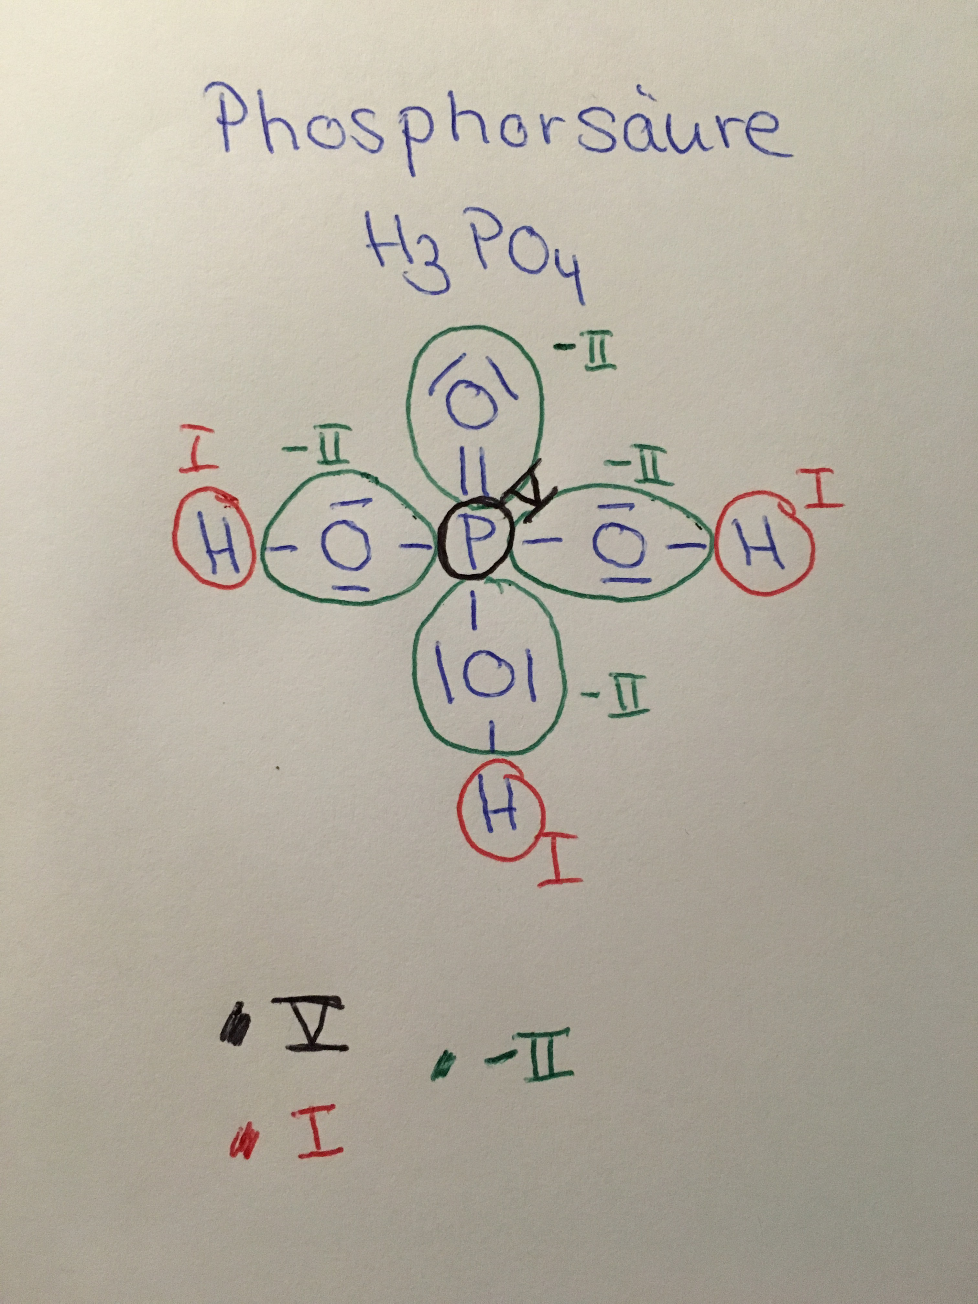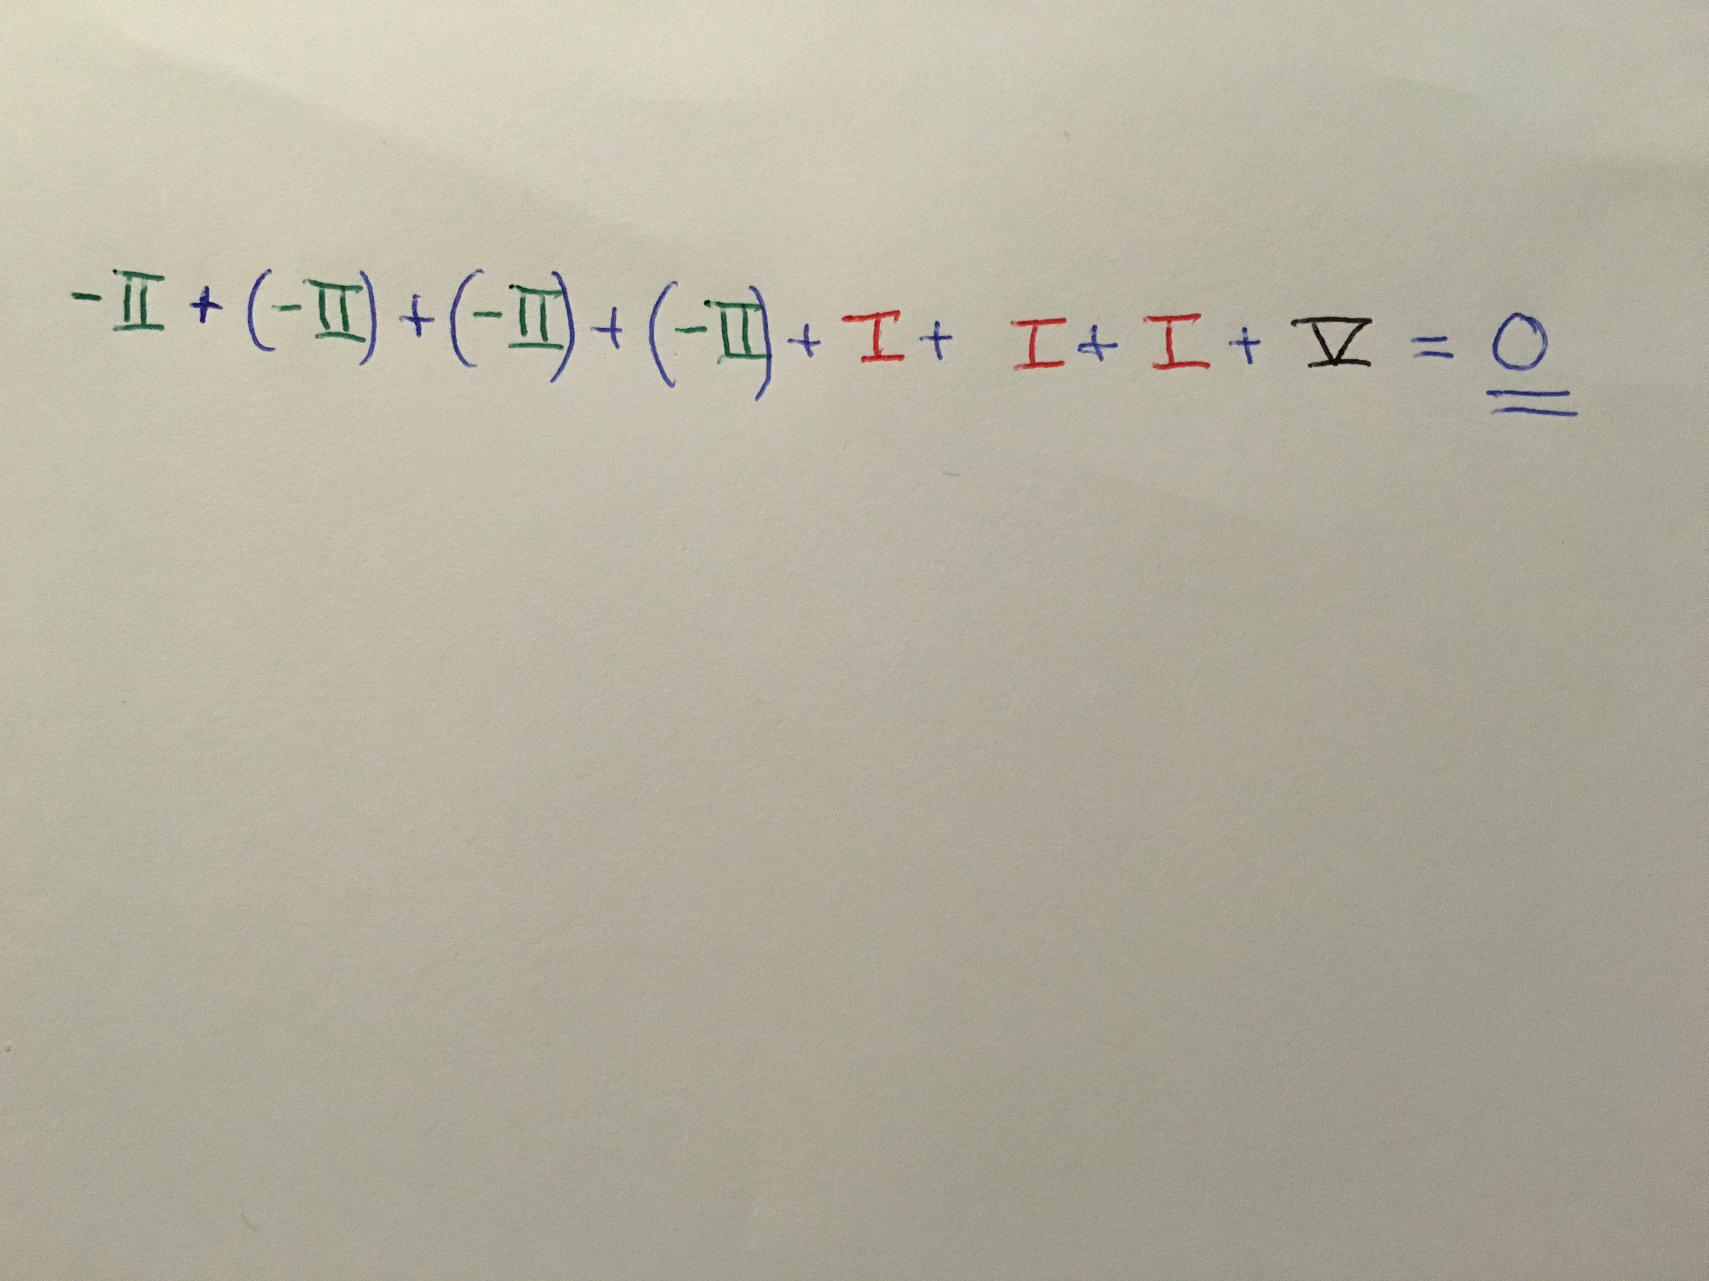

Bestimmung der Oxidationszahlen für Phosphorsäure.

1. Alle Sauerstoff-Atome (O) bekommen die Oxidationszahl -II

2. Alle Wasserstoff-Atome (H) bekommen die Oxidationszahl I

3. Bestimmung der Oxidationszahl von Phosphor (P) :

P = 5. Hauptgruppe → normalerweise 5 eigene Außenelektronen → momentan keine eigenen Außenelektronen → positive Ladung von 5

**Übungsaufgabe :**

Methanal + Kupfer(II)oxid → Ameisensäure + Kupfer(I)oxid

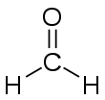

Methanal :

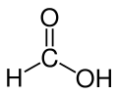

Ameisensäure :

Redoxreaktion:





+ 2 CuO → + Cu2O

Oxidation :

C: 0 C: II



→





+ 2 OH- → + 2 e- +H2O

Reduktion :

II I

2 CuO → Cu2O

2 CuO + 2 e- + H2O → Cu2O + 2 OH-